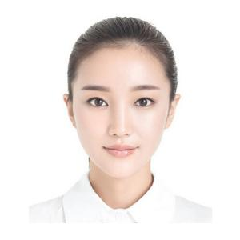

2013.08~2015.06 **杭州美丽服饰 销售经理**

* 主要负责公司女装旗舰店销售，服务客户近2000余人，销售额达300万余元。业绩突出，得到公司高层赞赏，年终奖10万元。

2012.08~2013.06 **杭州回力男鞋 销售助理**

* 主要负责公司男鞋旗舰店销售，服务客户近800余人，销售额达60万余元。业绩突出，得到公司高层赞赏，年终奖3万元。

大一参加校创业协会

大二参加演讲协会

* Word 熟练
* PPT 熟练
* Excel 熟练

2012.09~2016.06

北京大学

营销

本科

教育背景

实习经历

个人技能

普通话二级甲等证书

2次一等奖学金

英语四级

计算机等级证书二级

奖励证书

自我评价

* 3年销售经验，业绩突出，总结了一套自己的销售方法。
* 普通话标准，客户沟通so easy 。
* 有2年的管理经验，我一定能胜任贵公司的销售经理的工作。

校园经历

小萝卜

电话：138-7956-7890 邮箱：[viv2010@163.com](mailto:viv2010@163.com) 联系地址：浙江杭州临江区

求职意向: 销售经理